**La Normandie et La Bretagne**

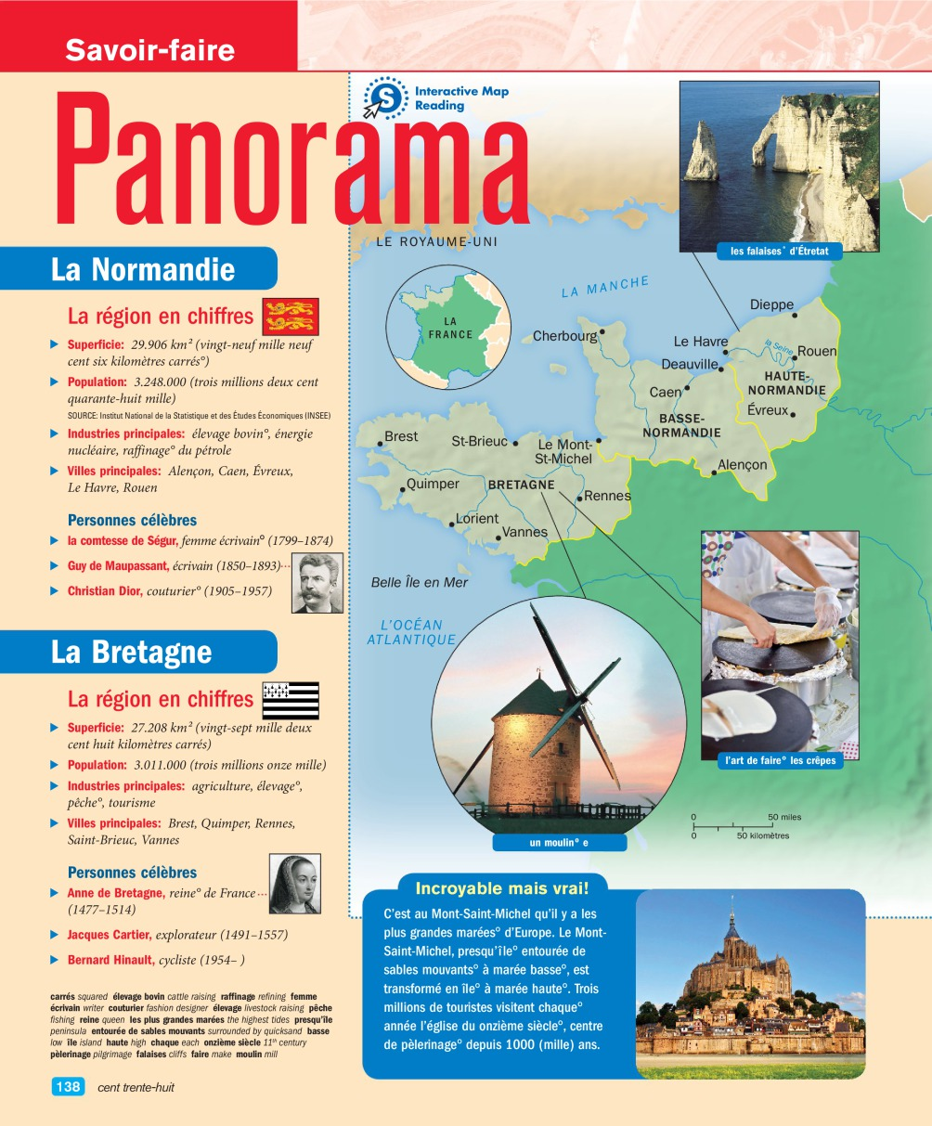

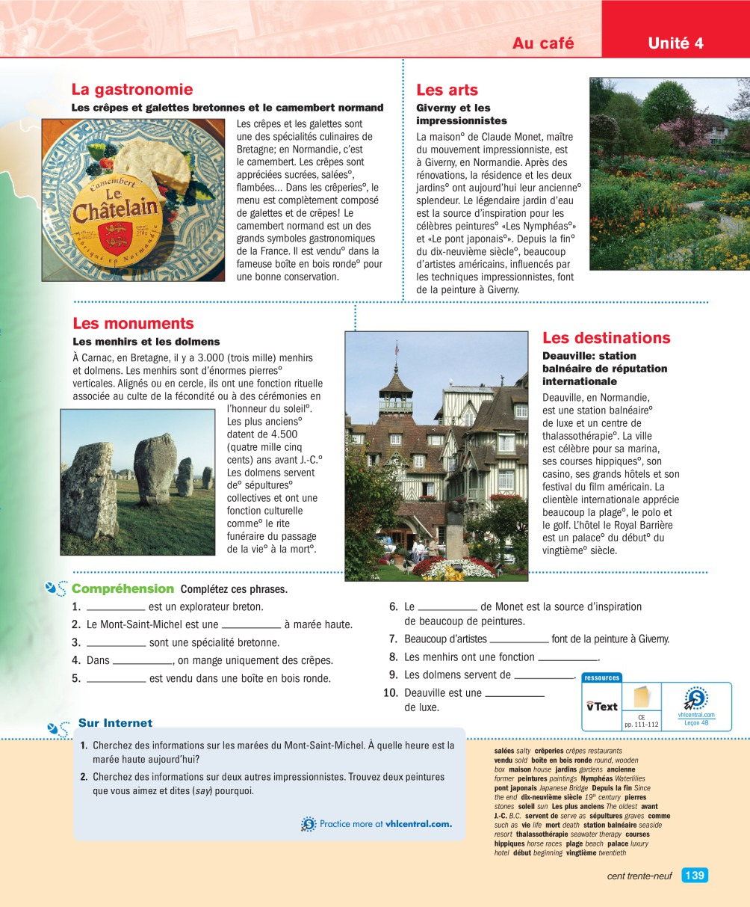

## 1/ Trouvez

### Instructions

Trouvez la bonne réponse, d'après ce que vous avez lu sur **Panorama** et sur la carte.

Highlight in yellow the correct answer.

### Questions

* 1. Où aurait habité Merlin?  
   à Brocéliande  
   à Bayeux  
   au Havre  
   à Brest
* 2. Où est né Jacques Cartier?  
   à Saint-Malo  
   au Havre  
   à Brest  
   à Quimper
* 3. Quelle ville a pour spécialité la faïence?  
   Bayeux  
   Brest  
   Quimper  
   Saint-Malo
* 4. Où trouve-t-on une tapisserie très connue (*famous*)?  
   à Bayeux  
   à Quimper  
   à Saint-Malo  
   à Brocéliande
* 5. Quelle est la ville d'où partent les émigrants pour les États-Unis au 19e siècle?  
   Le Havre  
   Saint-Malo  
   Brest  
   Quimper
* 6. Dans quelle ville trouve-t-on de grands bateaux tous les quatre ans?  
   à Saint-Malo  
   à Brest  
   au Havre  
   à Quimper

## 2/ Où ça?

## Fill in the blanks Activity

Complete these sentences with the correct information.

### Questions

1. L'église du _______________________________ est un centre de pèlerinage depuis 1.000 ans.

###### 

1. À ______________________________________ , en Bretagne, il y a 3.000 menhirs et dolmens.

###### 

1. La maison de Claude Monet est à _______________________________, en Normandie.

###### 

1. Les crêpes sont une spécialité culinaire de ___________________________________.

###### 

1. Le camembert est une spécialité culinaire de _______________________________.
2. __________________________________________ est une station balnéaire de luxe.

## 3/ Vrai ou faux?

### Instructions

Indicate whether each statement is **vrai** or **faux**.

Highlight in yellow the correct answer.

### Questions

* 1. C'est au Mont-Saint-Michel qu'il y a les plus grandes marées du monde.  
   vrai  
   faux
* 2. Le Mont-Saint-Michel est une presqu'île.  
   vrai  
   faux
* 3. Le Mont-Saint-Michel est un centre de pèlerinage.  
   vrai  
   faux
* 4. Le camembert est vendu dans une boîte ovale en papier.  
   vrai  
   faux
* 5. Claude Monet est un maître du mouvement impressionniste.  
   vrai  
   faux
* 6. Claude Monet est le peintre des «Nymphéas» et du «Pont chinois».  
   vrai  
   faux
* 7. Il y a 300 menhirs et dolmens à Carnac.  
   vrai  
   faux
* 8. Les plus anciens menhirs datent de 4.500 ans avant J.-C.  
   vrai  
   faux

## 4/ Les spécialités

## 

### Instructions

Choose the correct option for each statement.

Highlight in yellow the correct answer.

### Questions

* 1. À Deauville, il y a un festival __.  
   du livre  
   du film américain  
   de la musique folklorique
* 2. C'est le nom d'un fromage.  
   le camembert  
   la baguette  
   le croissant
* 3. On peut manger des crêpes dans une __.  
   boutique  
   salle de gym  
   crêperie
* 4. C'est le nom d'un lieu où il y a des falaises.  
   Giverny  
   Étretat  
   Paris
* 5. La maison de Claude Monet est à __.  
   Deauville  
   Giverny  
   Rennes
* 6. C'est le nom d'une célèbre femme écrivain.  
   Comtesse de Ségur  
   Mireille Mathieu  
   Catherine Deneuve
* 7. Deauville est une station __.  
   de train  
   thermale  
   balnéaire
* 8. C'est un type d'énergie produite en Normandie.  
   électrique  
   nucléaire  
   solaire

## 

## 